Sprawozdanie
Podstawy sztucznej inteligencji

Tymoteusz Przyłucki
gr 3

Wstęp teoretyczny:
Zastosowałem sieć jednowarstwową składającą się z dwóch Perceptronów McCullocha-Pittsa z 56 wejściami. Jeden Perceptron odpowiada za rozpoznawanie wielkich liter natomiast drugi rozpoznaje małych.
Działanie perceptronu:
Dla każdego wejścia perceptronu przypisana jest waga . Dla stanów wejściowych liczymy sumę ważoną:
s=
b-wartość odchylenia, odpowiada za nieliniowe przekształcenie wejść w wyjście
Funkcję progową unipolarną w postaci:
y-wyjście neuronu
Oraz funkcję liniową:
a*x+1/x
użyłem jako funkcje aktywacji.

Algorytm uczenia:
Skorzystałem z następującego algorytmu uczenia dla pojedynczego neuronu:
- Początkowe wagi zostały wylosowane z zakresu <-0.5, 0.5>
- Sprawdzam czy na podstawie przygotowanych danych wejściowych otrzymam oczekiwany wynik. Jeżeli nie:
  - Obliczam błąd: e=uzyskany_wynik - oczekiwany_wynik
  - Modyfikuję wagi: Waga=Waga+współczynnik_uczenia*e*dana_wejściowa, oraz b=b+ współczynnik_uczenia *e
- Procedurę powtarzam dla wszystkich przygotowanych zestawów danych
- Dla każdego z Neuronów (kolejność użycia zestawów jest losowa) a następnie sprawdzam błąd średniokwadratowy:

E=
p-liczba przykładów do nauki
-oczekiwana odpowiedź dla i-tego przykładu na j-tym wyjściu
-uzyskana odpowiedź
- Jeżeli e>0 to powtarzam proces uczenia

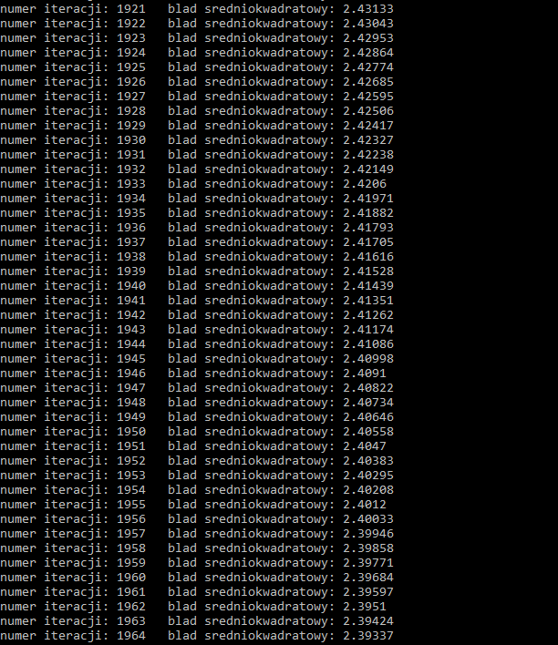

Bipolarna funkcja aktywacji:k
Ponieważ wynik w przypadku funkcji bipolarnej zależy mocno od początkowych wag a te są ustawiane losowo, każdy przedstawiony na wykresie pomiar to wartość średnia obliczona na podstawie 200 prób.

Bardzo mały współczynnik uczenia znacznie zwiększa ilość niezbędnych iteracji, natomiast przy pewnej granicy zwiększanie współczynnika nie wpływa już znacząco na tempo uczenia,

Wnioski:

Przeprowadziłem testy dla różnych funkcji aktywacji. Najbardziej trafną była funkcja
a*x+1/x, gdzie a współczynnik ( od 0.004 do 0,000004) a x dana wejściowa. Błąd średniokwadratowy dążył do 0 w każdym przypadku, z różną prędkością. Im mniejsza była funkcja aktywacji tym wolniej sieć się uczyła. Podczas zwiększania współczynnika a, możemy zauważyć znaczny spadek błędu średniokwadratowego, czyli wzrost szybkości uczenia się sieci neuronowej. Dla funkcji (1/x) , zauważono znaczny wzrost błędu kwadratowego. Najszybszy spadek zauważono dla funkcji (a*x*1/x).

Na wykresie przedstawiona jest zależność pomiędzy maksymalnym błędem średniokwadratowym ( kolumna) a współczynnikiem a ( wiersz ). Im większy współczynnik a, tym mniejszy startowy błąd średniokwadratowy ( dla iteracji = 0 )

